**Исследование свойств мембранных материалов на основе электроактивного полиметиленового зеленого**

***Куликова О.М., Прихно И.А.***

*Студентка, 1 курс бакалавриата*

*Московский государственный университет имени М.В. Ломоносова  
факультет наук о материалах, Москва, Россия*

*E-mail:* [*olenka_kulikova_2005@mail.ru*](mailto:olenka_kulikova_2005@mail.ru)

Применение мембран в промышленных процессах представляет значительный научный интерес благодаря их способности снижать энергозатраты и экологическую нагрузку. Использование проводящих редокс-активных полимеров в качестве мембранных материалов позволяет создавать переключаемые мембраны за счет регулирования проницаемости газообразных компонентов, с помощью чего можно селективно отделять потоки различных газов. Таким образом, целью данной работы стал синтез и изучение свойств мембранных материалов на основе полимеризованного метиленового зеленого на проводящих подложках на базе анодного оксида алюминия.

Были получены газопроницаемые подложки на базе анодного оксида алюминия с диаметром пор 40 и 120 нм по стандартным методикам. Нанесено покрытие из золота для получения проводящих подложек. Изучена газопроницаемость подложек дифференциальным методом. Проведены исследования газопроницаемости мембран по различным газам, установлена селективность к C4H10. Изучена зависимость проницаемости бутана от давления, показано, что транспорт бутана обеспечивается по механизму капиллярной конденсации. Измерение углов смачивания подтвердило, что мембраны с диаметром пор 120 нм более гидрофобны, что снижает их проницаемость по водяным парам. По данным спектров и картирования КР подтверждена структура нанесенного полимера и высокая однородность полученных полимерных пленок. Данные сканирующей электронной микроскопии подтвердили строение подложек пористого анодного оксида алюминия.

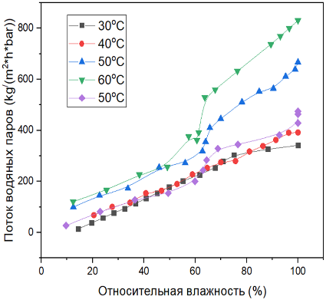Был проведён эксперимент по измерению потока водяных паров через мембрану с диаметром пор 40 нм при различных температурах (30, 40, 50, 60, а затем снова 50 градусов) (Рисунок 1). Установлено, что с ростом температуры до 60 градусов происходит улучшение транспортных свойств мембраны по отношению к водяным парам, которое описывается уравнением Аррениуса. Энергия активации этого процесса составила 27±5 кДж/моль. При последующем понижении температуры, состояние мембраны ухудшается, что может быть связано с ухудшением свойств полимера из-за разрушения тонкого селективного слоя на поверхности пористого анодного оксида алюминия за счет теплового расширения, приводящего к закупориванию пор. Была изучена стабильность полимерной мембраны в условиях высокой влажности при 30 градусах: мембрана выдерживает более 28 часов в среде высокой влажности с воспроизводством проницаемости при 100% влажности.

Рис.1. Зависимость потока водяных паров от температуры

Таким образом, получены электрохимически активные мембранные материалы с регулируемыми транспортными свойствами. Определены зависимости газо- и паропроницаемости от условий синтеза, свойств подложки и температуры.

*Работа выполнена при поддержке гранта РНФ (проект № 23-13-00195).*